**Міністерство освіти і науки, МОЛОДІ І СПОРТУ України**

НАЦІОНАЛЬНИЙ ТЕХНІЧНИЙ УНІВЕРСИТЕТ УКРАЇНИ

“КИЇВСЬКИЙ ПОЛІТЕХНІЧНИЙ ІНСТИТУТ

імені ІГОРЯ СІКОРСЬКОГО”

**Кафедра конструювання ЕОА**

**ЗВІТ**

з лабораторної роботи №4

по курсу «Алгоритмічні мови та програмування – 2»

на тему «Алгоритми множення та ділення»

Виконав:

студент гр. ДК-81

Чупилка Б.А.

Перевірив:

ст. викладач

Губар В.Г.

Київ – 2019

**Лабораторна робота №4**

**Списки**

Тема роботи: Зв’язані списки.

Мета роботи: Складання алгоритмів з використанням списків

**Завдання:**

* Створити лінійний однозв'язний або двох зв’язний список (виберіть згідно Вашого завдання), вивести його.

***Варіант завдання №16:***

У списку слів впорядкувати слова за зростанням довжин, вивести слова максимальної довжини

***Блок-схема алгоритму програми:***

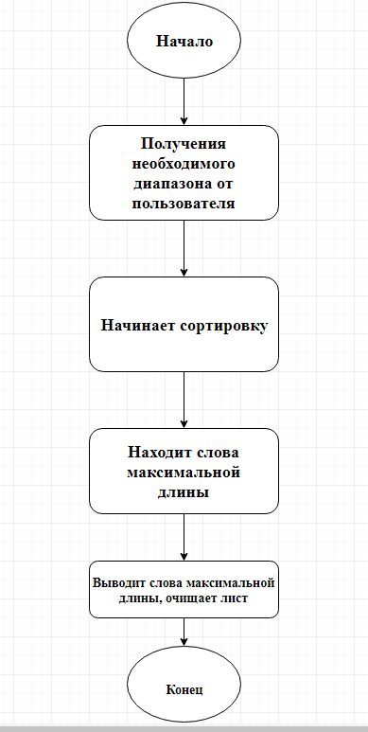

***Посилання на codebase в GitHub репозиторії:***

https://github.com/sgubar/2019/tree/master/dk81/

ВИСНОВКИ

В результаті виконання лабороторної роботи я ознайомився з різними видами списків, а саме з однозв’язними та двозв’язними списками. Для виконання лабораторної роботи мною було створено дані види списків(в залежності від варіанту завдання) і проведено над ними певні дії. В наслідок складання алгоритмів з використанням списків, я зрозумів, що головною перевагою списку перед масивом є структурна гнучкість: порядок елементів зв'язкового списку може не збігатися з порядком розташування елементів даних в пам'яті комп'ютера, а порядок обходу списку завжди явно задається його внутрішніми зв'язками.